# **Manual de Uso:**

Para ejecutar el programa se debe abrir desde Visual Studio Code

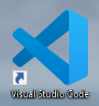

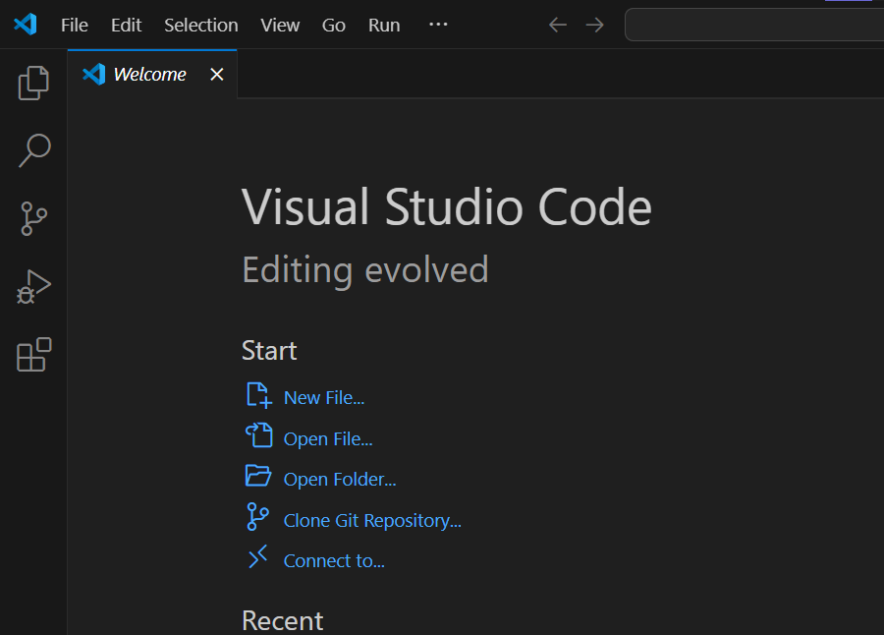

Debemos seleccionar la opción Open Folder…

(img de referencia)

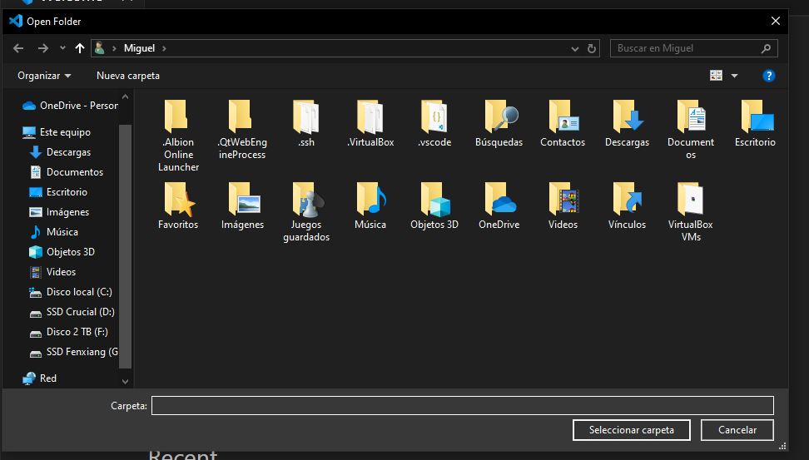

Deben de ubicar la carpeta en .venv en donde se encuentra todo el codigo en un ambiente aislado, una vez encontrada solo ecesitan darle click a la carpeta y seleccionar carpeta.

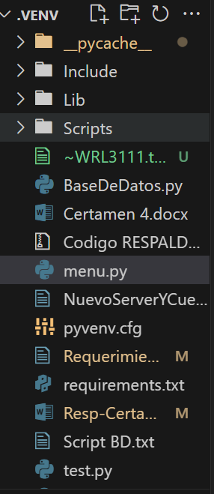

Se debe seleccionar menu.py, pues este es el que conecta con el resto de módulos de la aplicación

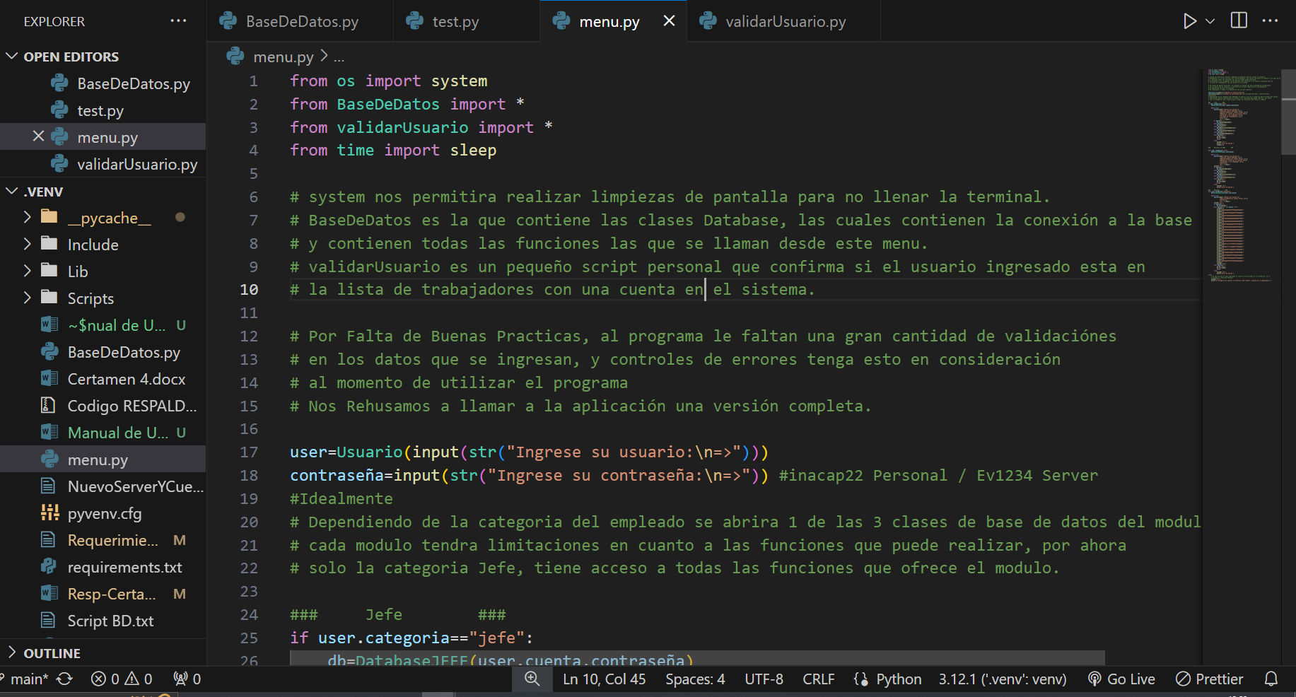Se hace click en el botón indicado en la img.

Y se abrirá la terminal ejecutando el programa.

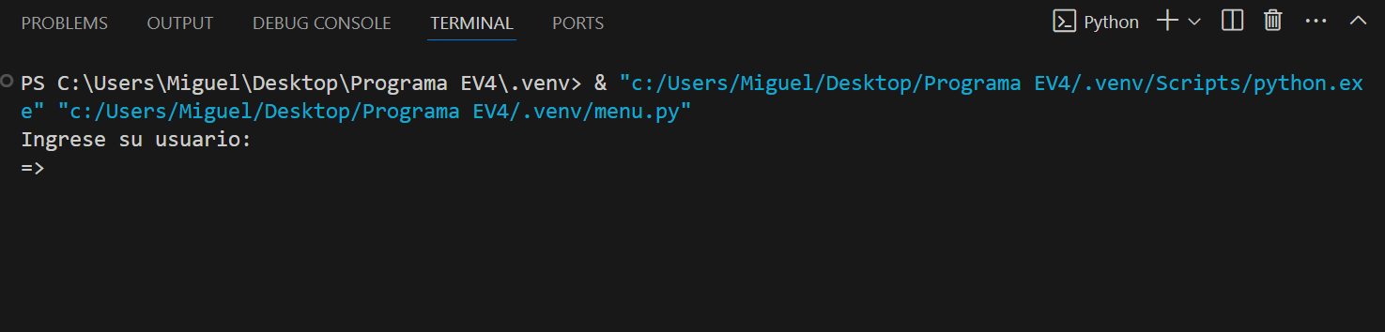

Para ingresar puede usar el usuario:

* root (temporal)

contraseña:

* Ev1234